Algorithme glouton
(cours)

Le principe de l’algorithme glouton (greedy algorithm) faire toujours un choix localement optimal dans l’espoir que ce choix mènera à une solution globalement optimale.

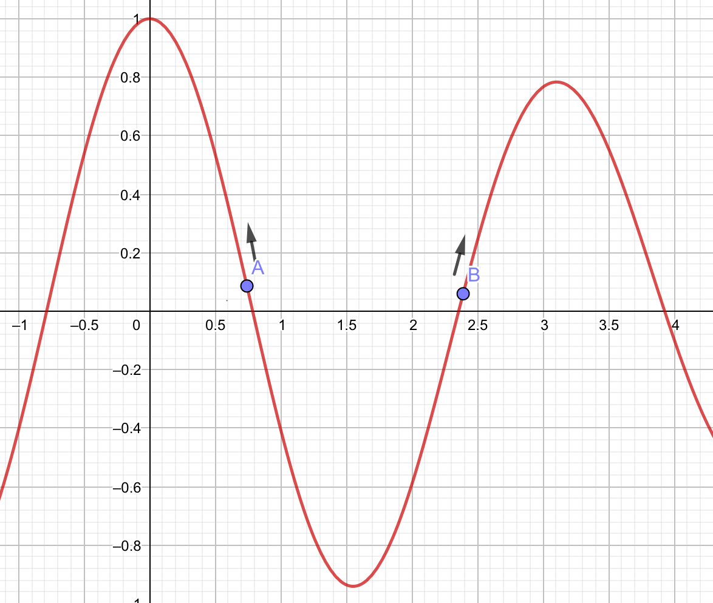

Dans la figure ci-dessus, on tente de rechercher le maximum de la courbe.
L'algorithme glouton se basera sur le critère local "aller dans le sens de la pente croissante" qui mènera normalement vers un maximum. On s'arrêtera lorsque les pentes des 2 côtés de la position actuelle sont descendantes.
On voit que si la courbe possède plusieurs maximum locaux, selon la position actuelle du point, on peut trouver un maximum local mais pas forcément le maximum global de la courbe.
Sur le dessin, si on se trouve au point A, on trouvera le maximum global. Mais si on se trouve au point B, on trouvera un maximum local, mais pas le maximum global de la courbe.

